«Любознайка» Интеллектуальный конкурс «Юные исследователи»

**Цель:** Развивать активность и любознательность в процессе познавательной деятельности.

**Задачи:**

-способствовать формированию у детей познавательного интереса

-развивать любознательность, наблюдательность, мыслительную деятельность

-воспитывать интерес и желание расширять свой кругозор

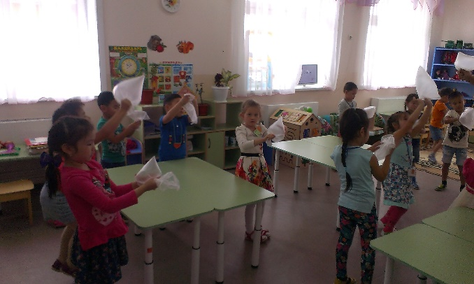 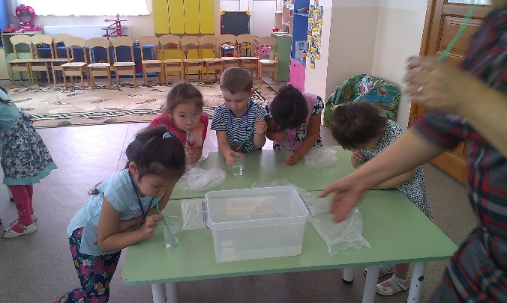

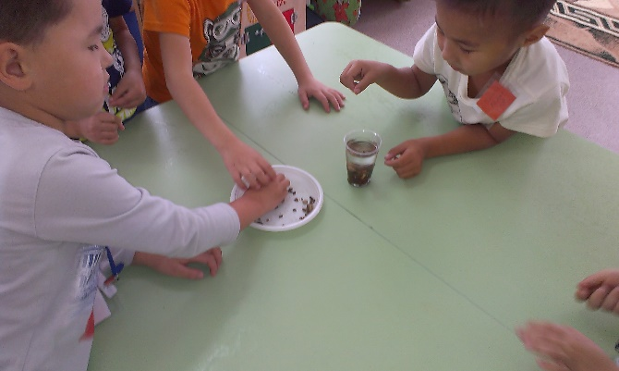 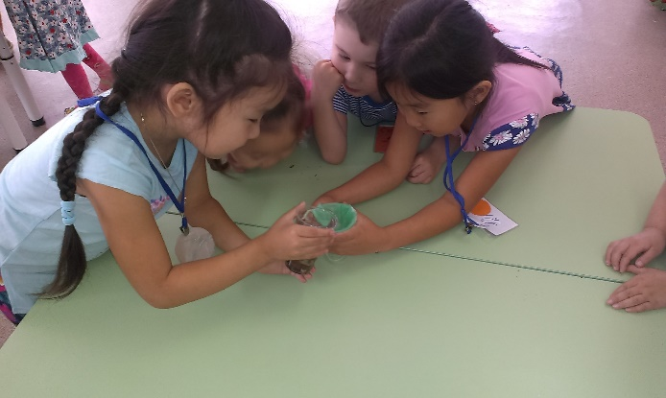

Краткосрочный проект «Славное море – священный Байкал»»

Цели

1. Формирование основного экологического образования.
2. Воспитание любви к родному краю и бережного отношения к природе.

Задачи

1. Развитие познавательных интересов обучающихся.
2. Умение ориентироваться в экологической ситуации.

План

1. Организационный момент.
2. Изучение нового материала
3. “Он такой разный”
4. Легенда о Байкале.
5. Географическое положение Байкала.
6. Байкал рассказывает о климате прошлого.
7. Флора и фауна Байкала: рыбы, птицы, животный мир, растительный мир Байкала.
8. Закрепление

Викторина: “Знаешь ли ты Байкал”.

Экология Байкала.

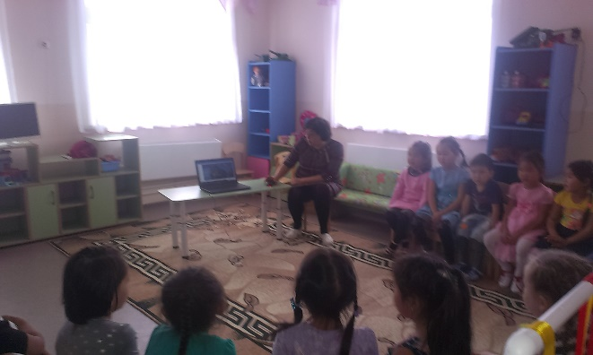 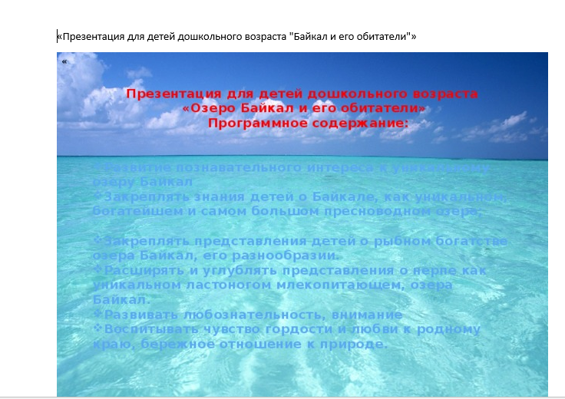

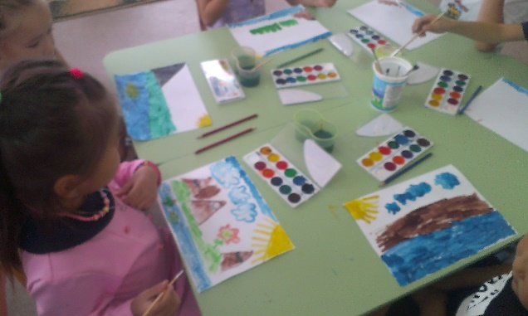

Праздник «День почемучек»

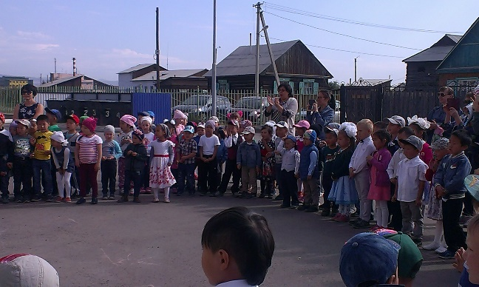 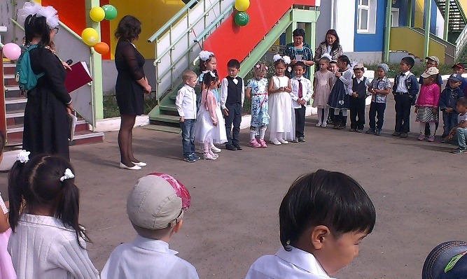

Акция ко дню пожилого человека

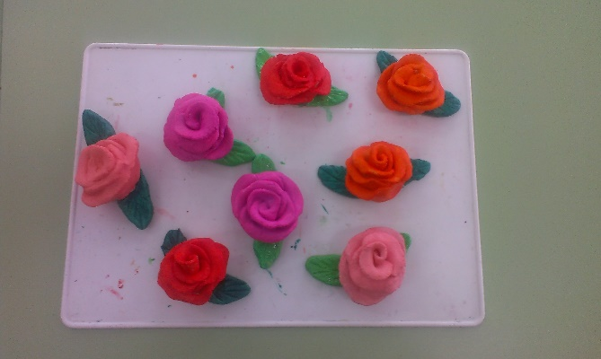 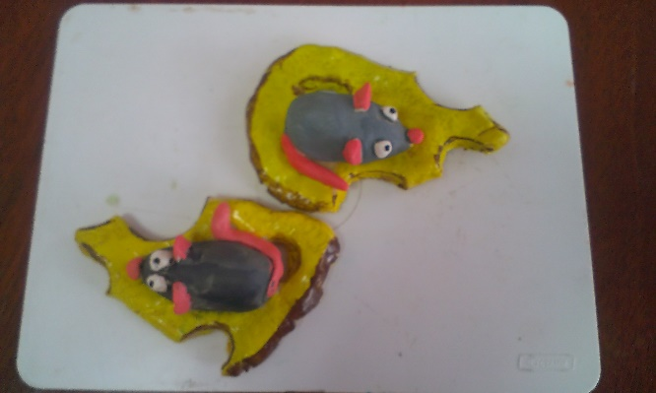

Викторина « Мой любимый Улан – Удэ»

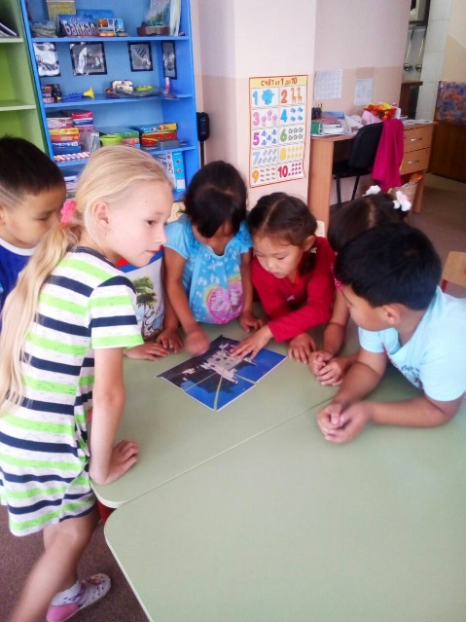 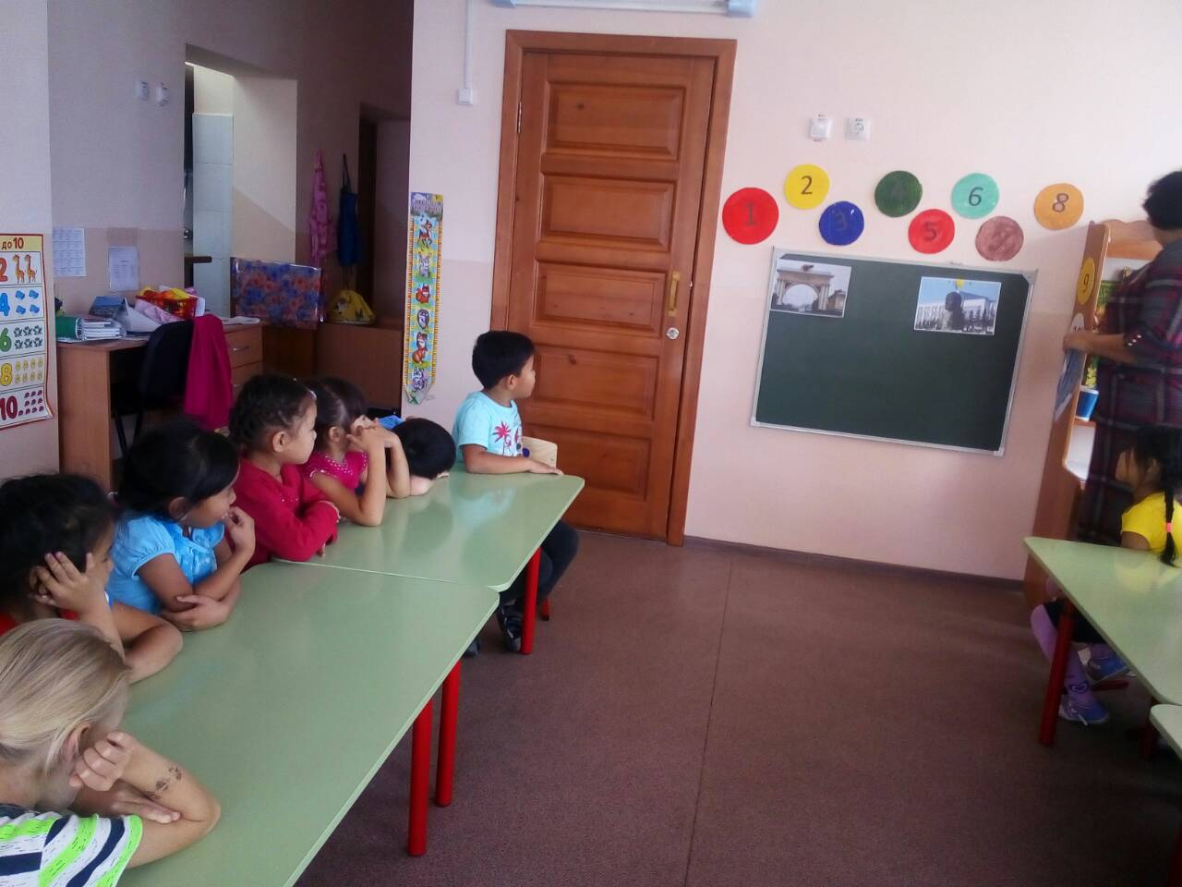

Конкурс «Мы ищем таланты»

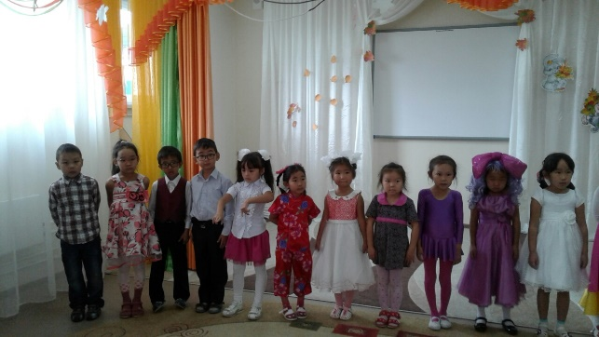 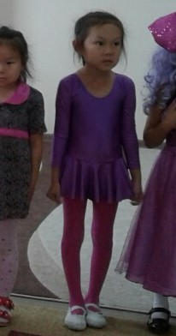

Творческая выставке «Берегите Священный Байкал»

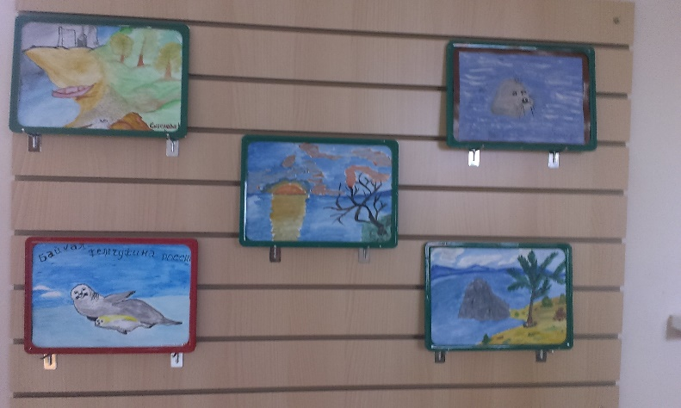

Конкурс поделок из природного материала «Волшебный сундучок осени»

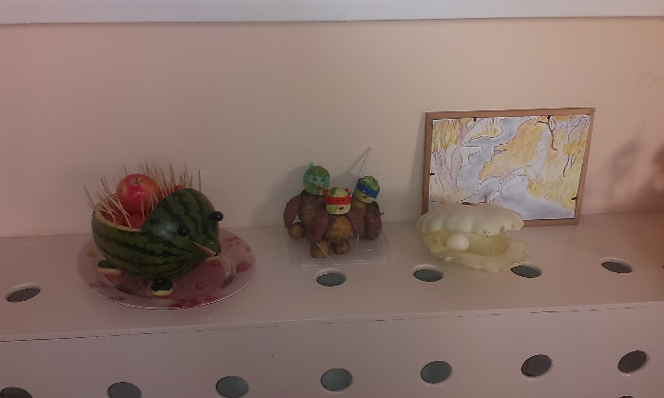 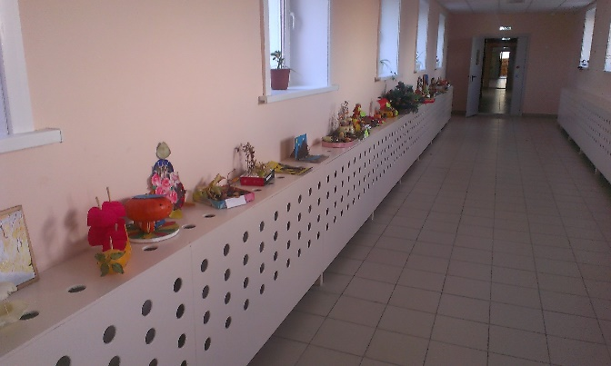

«День бега в «Колобке»

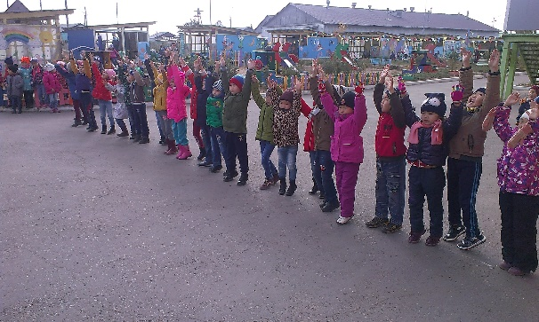 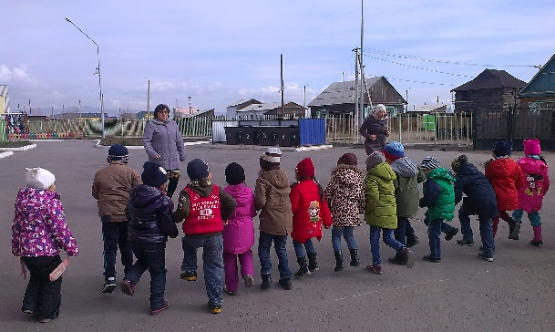

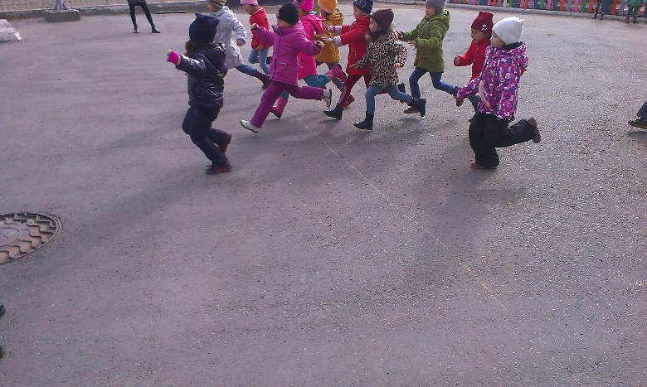

Досуг «Путешествие в страну здоровья»

